Comunicato stampa

Riferimento | STIEBEL ELTRON |  | Data | 12 dicembre 2023
Telefono | 056 464 05 00 |  | e-mail | presse@stiebel-eltron.ch

Vendite di pompe di calore in Europa: la Svizzera supera la Germania

Il confronto tra gli Stati mostra che la Svizzera ha superato i vicini tedeschi nella corsa verso il riscaldamento a basso impatto climatico. Secondo le statistiche nel 2022 la Svizzera ha installato 16 pompe di calore ogni 1000 famiglie, più del doppio della Germania (che ne ha installato circa 7). Nel confronto europeo la Svizzera supera anche l'Austria (circa 15) ma è molto indietro rispetto alla Scandinavia: in Finlandia 69, in Norvegia circa 60 e in Svezia 39 famiglie su 1000 hanno installato una pompa di calore nel 2022. Sono statistiche dell’European Heat Pump Association (EHPA).

Nei Paesi scandinavi la politica sostiene da anni l'uso di tecnologie di riscaldamento rinnovabili. «Anche qui da noi il governo stanzia fondi per promuovere la svolta termica», afferma Patrick Drack, direttore di STIEBEL ELTRON Svizzera. Viene sovvenzionata in modo mirato la sostituzione dei riscaldamenti a olio e a gas, per far installare più apparecchi a energie rinnovabili, come le pompe di calore. A tale scopo sono previsti per il prossimo futuro investimenti per 200 milioni di franchi all'anno.

Programmi di incentivazione del governo federale e dei Cantoni

Le famiglie svizzere ricevono finanziamenti dalla Confederazione attraverso il programma edifici. I Cantoni, invece, stabiliscono individualmente quali misure sostenere e a quali condizioni. Per questo motivo i finanziamenti nei singoli Cantoni sono talvolta molto differenti.

Diversa è, in modo corrispondente, anche la situazione dei riscaldamenti green tech in Svizzera: con il 34,1 per cento, il Cantone di Friburgo ha attualmente la più alta percentuale di edifici residenziali riscaldati con pompe di calore. Secondo la statistica ufficiale degli edifici e delle abitazioni Basilea Città è, invece, in coda con una quota di pompe di calore del 4,1 per cento.

Poco meno di un edificio residenziale su cinque è riscaldato con una pompa di calore

In Svizzera quasi il 57 per cento di tutti gli edifici residenziali è attualmente riscaldato con combustibili fossili come l’olio e il gas. Nonostante il ricorso all’olio combustibile sia costantemente diminuito negli ultimi quarant'anni, i riscaldamenti a olio sono ancora il 39 per cento. Positivo è invece il fatto che quasi un edificio residenziale su cinque (18,5 per cento) è ora riscaldato con una pompa di calore. «Dall’anno 2000 questa percentuale si è pressoché quintuplicata: si tratta di uno sviluppo notevole», dice Patrick Drack. «Gli investimenti aggiuntivi annunciati dalla politica sono una buona base per il proseguimento di questa tendenza positiva.»

Informazioni sugli attuali programmi di incentivazione per pompe di calore: www.stiebel-eltron.ch/sovvenzioni

Su Stiebel Eltron

STIEBEL ELTRON è un’azienda a conduzione familiare orientata al futuro e sostenibile, che promuove soluzioni innovative nei settori acqua calda, riscaldamento, aerazione e raffreddamento. Come fornitore di tecnica domestica e di sistema persegue la realizzazione di tecnologia ecologica, efficiente e confortevole. Con circa 5000 collaboratori in tutto il mondo, il gruppo, con sede principale a Holzminden in Germania, sfrutta in modo coerente il proprio know how dalla progettazione del prodotto fino alla fabbricazione. La filiale svizzera Stiebel Eltron AG è uno dei distributori leader di prodotti nel settore energie rinnovabili. Fu fondata nel 1978 ed è da anni una delle società affiliate di maggior successo del gruppo.

Didascalie:

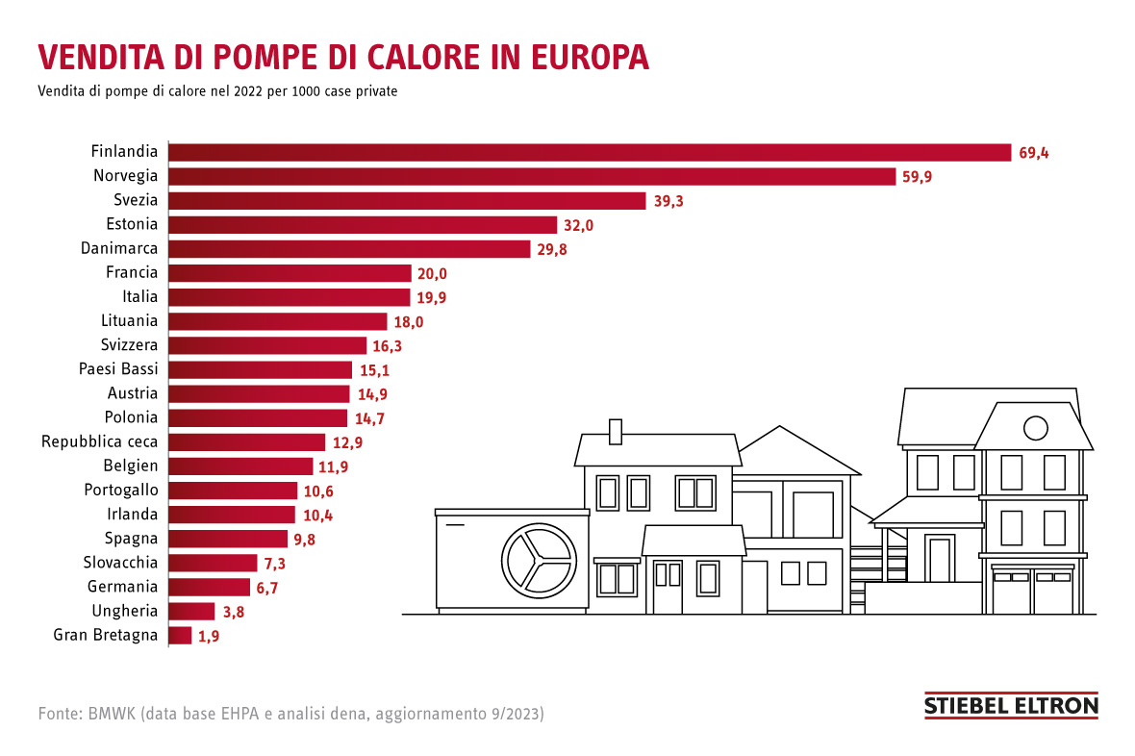
Grafico 1: Le pompe di calore sono il sistema di riscaldamento standard in Europa – nella statistica delle vendite la Svizzera è ai primi posti nel gruppo centrale.

